INDICAÇÃO Nº 107/2017

INDICAMOS ao Prefeito Municipal, Exmº. Sr. Fernando Galvão Moura, nos termos regimentais, que, junto o Diretor do Departamento Municipal de Esportes, Sr. Carlos Henrique Fossaluzza, para que realizem a transferência das aulas de dança ministradas no Lar do Idoso e na escola Yolanda Carolina Giglio Villela, ambos na Zona Norte, para o Tancredão.

Justificativa

Várias alunas das aulas de dança ministradas pelo Prof. Edgar Joaquim da Rocha, pedem para que sejam transferidas as aulas do Lar do Idoso e da escola Yolanda Carolina Giglio Villela, para o Tancredão. Tanto pela facilidade de locomoção e pela estrutura física do próprio salão de eventos que favorecem e também contribuem para que as aulas sejam ministradas com mais comodidade e conforto.
Pedimos ao Sr. Prefeito e ao Diretor, para que atendam esta indicação realizando a transferência das aulas para o Tancredão, assim proporcionando condições melhores para que todos possam praticar as aulas.

Bebedouro, Capital Nacional da Laranja, 01 de março de 2017.

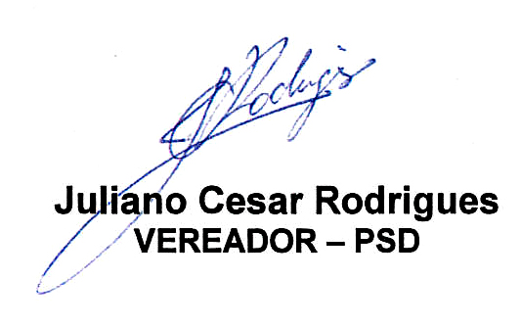 | Silvio Delfino  SILVINHO DO PÃO DE QUEIJO – PSDB

Ind005-17

